Сигмоида странно обучаеться когда слоев много и на выходе подумать с чем это может быть связано наверно с расбросом данных

Среди перечисленных теоретических подходов некоторые позволяют оценить или приблизительно рассчитать количество нейронов и скрытых слоев нейросети при наличии заданных данных и требуемой точности. Вот эти подходы:
- Теория аппроксимации и функциональный анализ:
  - Пространства Соболева и нормы функции: Если известно, что функция, которую нужно аппроксимировать, принадлежит определенному функциональному пространству (например, пространству Соболева с определенной гладкостью), можно использовать теоретические результаты для оценки количества нейронов и слоев. Чем более гладкая функция, тем меньше нейронов требуется для ее аппроксимации с заданной точностью.
  - Оценка скорости сходимости: Теория аппроксимации предоставляет оценки того, как ошибка аппроксимации уменьшается с увеличением количества нейронов. Это позволяет определить, сколько нейронов необходимо для достижения желаемой точности.
- Теорема универсальной аппроксимации:
  - Оценка количества нейронов в одном скрытом слое: Расширения этой теоремы дают верхние границы на количество нейронов, необходимых для аппроксимации функции с заданной точностью. Хотя эти границы часто завышены и не практичны, они предоставляют теоретическую основу для понимания зависимости между количеством нейронов и точностью аппроксимации.
  - Глубокие нейросети: Исследования показывают, что глубокие сети могут аппроксимировать функции с меньшим общим числом нейронов по сравнению с мелкими сетями, что позволяет оценить необходимую глубину для заданной точности.
- Анализ VC-меры (Вапника-Червоненкиса):
  - Оценка емкости модели: VC-меру можно использовать для определения максимальной сложности модели, исходя из объема данных и допустимого риска переобучения. Это позволяет связать количество параметров (нейронов и слоев) с обобщающей способностью модели.
  - Структурный риск-минимизация: Помогает балансировать между сложностью модели и ее способностью к обобщению, что позволяет оценить оптимальное количество нейронов и слоев для достижения желаемой точности без переобучения.
- Колмогоровская теорема суперпозиции:
  - Теоретическая основа: Утверждает, что любая многомерная непрерывная функция может быть представлена как суперпозиция одномерных функций, что теоретически позволяет определить структуру сети (количество слоев и нейронов), необходимую для аппроксимации целевой функции.
  - Практические применения: Хотя теорема не предоставляет явного метода для построения такой сети, она дает представление о том, что ограниченное количество нейронов и слоев может быть достаточно для аппроксимации сложных функций.
- Информационно-теоретические подходы:
  - Пропускная способность и энтропия: Используя понятия пропускной способности и энтропии, можно оценить минимальное количество нейронов и слоев, необходимых для передачи информации, содержащейся в данных, с заданной точностью.
  - Минимизация информационной потери: Позволяет определить архитектуру сети, которая обеспечивает необходимую точность при минимальной сложности модели.
- Теория глубины и ширины нейросетей:
  - Баланс глубины и ширины: Теоретические исследования показывают, что для определенных классов функций глубокие сети могут достичь желаемой точности с меньшим количеством нейронов, чем мелкие. Это позволяет оценить необходимую глубину и количество нейронов в слоях.
  - Экспоненциальная выразительная мощность: Понимание того, как глубина влияет на способность сети аппроксимировать сложные функции, помогает в выборе количества слоев для достижения требуемой точности.
- Геометрические методы:
  - Анализ размерности данных: Если известно, что данные лежат на многообразии низкой размерности, это может быть использовано для оценки необходимой сложности модели. Количество нейронов и слоев может быть связано с внутренней геометрической структурой данных.
  - Топологическая сложность задачи: Оценка сложности разделяющей поверхности между классами может помочь определить минимальное количество нейронов и слоев для аппроксимации этой поверхности с заданной точностью.
Практические ограничения и замечания:
- Неявность теоретических оценок: Большинство теоретических результатов предоставляют лишь верхние или нижние границы, которые могут быть слишком консервативными или непрактичными для прямого применения.
- Сложность реальных функций: В реальных задачах функция, которую мы пытаемся аппроксимировать, может быть очень сложной или неизвестной, что затрудняет применение теоретических оценок.
- Необходимость эмпирической валидации: Даже с теоретическими оценками рекомендуется проводить экспериментальные исследования для подтверждения эффективности выбранной архитектуры.
Рекомендации по применению:
- Используйте теорию как руководство: Применяйте теоретические результаты для получения общего представления о необходимой сложности модели, но не полагайтесь на них исключительно.
- Анализируйте данные: Пытайтесь понять свойства ваших данных (размерность, гладкость целевой функции, шум) для более точной оценки необходимой архитектуры.
- Проводите экспериментальные исследования: Тестируйте разные архитектуры на ваших данных, используя методы кросс-валидации и регуляризации для предотвращения переобучения.
- Балансируйте глубину и ширину: Исследуйте как глубокие, так и широкие архитектуры, чтобы определить оптимальное сочетание для вашей задачи.
- Следите за обобщающей способностью: Используйте метрики производительности на валидационном наборе данных, чтобы оценить, достигается ли желаемая точность без переобучения.
Заключение:
Из перечисленных теоретических подходов, наиболее пригодными для расчета количества нейронов и скрытых слоев при наличии заданных данных и желаемой точности являются:
- Теория аппроксимации и функциональный анализ
- Теорема универсальной аппроксимации
- Анализ VC-меры
- Колмогоровская теорема суперпозиции
- Информационно-теоретические подходы
- Теория глубины и ширины нейросетей
- Геометрические методы
Эти подходы предоставляют фундаментальные принципы и теоретические оценки, которые могут помочь в определении необходимой архитектуры нейросети. Однако из-за сложности реальных данных и функций, а также практических ограничений, рекомендуется сочетать теоретические знания с эмпирическими методами настройки и валидации модели.
…………
Анализ активаций нейронов
- Мертвые нейроны (Dead Neurons): Это нейроны, которые никогда не активируются (их выход всегда равен нулю или постоянен). Они не вносят вклад в обучение и могут быть удалены.
  - Как обнаружить:
    - Проанализировать активации нейронов на тренировочном и валидационном наборах данных.
    - Если нейрон имеет нулевую или постоянную активацию на всех образцах, он считается мертвым.
  - Решение:
    - Удаление таких нейронов.
    - Изменение функции активации или инициализации весов для предотвращения появления мертвых нейронов.
- Нейроны в насыщении: Нейроны, чьи выходы всегда находятся в области насыщения функции активации (например, близко к 0 или 1 для сигмоиды), могут не обучаться эффективно.
  - Как обнаружить:
    - Проверить распределение активаций нейронов.
    - Если активации постоянно находятся в насыщенной области, это сигнал о проблеме.
  - Решение:
    - Использовать функции активации, менее подверженные проблеме насыщения (например, ReLU).
    - Нормализовать входные данные или использовать методы регуляризации.
2. Анализ величины весов
- Малые веса: Веса с очень маленькой величиной могут иметь незначительное влияние на выход модели.
  - Как обнаружить:
    - Проанализировать распределение весов в сети.
    - Веса с величиной ниже определенного порога могут считаться малозначимыми.
  - Решение:
    - Применить пороговое отсечение (thresholding) для удаления таких весов.
    - Использовать L1-регуляризацию для поощрения разреженности весов.
3. Методы обрезки (Pruning)
- Неструктурное обрезание: Удаление отдельных весов, которые имеют малую значимость.
  - Как выполнять:
    - Оценить важность каждого веса (например, по величине градиента или абсолютному значению).
    - Удалить веса ниже определенного порога.
  - Преимущества:
    - Сокращает количество параметров без значительной потери точности.
  - Недостатки:
    - Может привести к неэффективным структурам для аппаратной реализации.
- Структурное обрезание: Удаление целых нейронов, фильтров или каналов.
  - Как выполнять:
    - Оценить важность нейронов или фильтров (например, по норме их весов).
    - Удалить наименее важные компоненты.
  - Преимущества:
    - Упрощает модель и делает ее более эффективной для аппаратной реализации.
4. Анализ чувствительности
- Чувствительность выхода к нейрону: Измеряет, насколько изменение активации определенного нейрона влияет на выход модели.
  - Как выполнять:
    - Вычислить производную выхода модели по активации каждого нейрона.
    - Низкие значения указывают на низкую важность нейрона.
  - Решение:
    - Нейроны с низкой чувствительностью могут быть кандидатами на удаление.
5. Информационно-теоретические подходы
- Теория информационного горлышка (Information Bottleneck):
  - Суть метода:
    - Анализирует, как информация о входных данных и целевых метках распределяется через слои сети.
    - Идея состоит в том, чтобы сбалансировать сжатие входных данных и сохранение релевантной информации для предсказания.
  - Как применять:
    - Вычислить взаимную информацию между активациями слоев и входными данными/выходами.
    - Слои с сильным сжатием могут быть узкими местами.
  - Решение:
    - Пересмотреть архитектуру сети, добавив больше нейронов в узкие слои.
    - Применить регуляризацию для улучшения передачи информации.
6. Анализ градиентов
- Исчезающие и взрывающиеся градиенты: В очень глубоких сетях градиенты могут становиться слишком малыми или большими, препятствуя эффективному обучению.
  - Как обнаружить:
    - Отслеживать величины градиентов на разных слоях во время обучения.
    - Искать слои, где градиенты становятся близкими к нулю или бесконечно большими.
  - Решение:
    - Использовать методы нормализации (например, Batch Normalization).
    - Применять резидуальные связи (ResNet) для облегчения потока градиентов.
    - Выбирать подходящие функции активации (например, ReLU, Leaky ReLU).
7. Использование методов регуляризации
- Dropout: Случайное отключение нейронов во время обучения помогает выявить и устранить избыточность.
  - Как применять:
    - Добавить слой Dropout после проблемного слоя.
    - Наблюдать, как это влияет на производительность модели.
  - L1-регуляризация: Поощряет разреженность весов, уменьшая их величину.
  - Решение:
    - Весы, стремящиеся к нулю из-за L1-регуляризации, могут быть удалены.
8. Анализ архитектуры сети
- Изучение архитектурных паттернов: Некоторые архитектуры могут иметь встроенные узкие места (например, слои с меньшим количеством нейронов).
  - Как обнаружить:
    - Сравнить размерность входа и выхода каждого слоя.
    - Идентифицировать слои с сильным уменьшением размерности.
  - Решение:
    - Пересмотреть архитектуру, увеличив размерность узких слоев.
    - Использовать схемы пропуска (skip connections) для сохранения информации.
9. Визуализация активаций и весов
- Визуализация карт активаций: Позволяет увидеть, какие части сети активно реагируют на входные данные.
  - Как применять:
    - Использовать инструменты визуализации (например, TensorBoard) для мониторинга активаций.
    - Идентифицировать области с низкой или избыточной активностью.
  - Анализ весов:
    - Построить гистограммы распределения весов.
    - Искать кластеры весов около нуля или других значений.
10. Методы снижения размерности
- Анализ главных компонент (PCA): Применяется для выявления избыточности в данных и активациях.
  - Как применять:
    - Выполнить PCA на активациях определенного слоя.
    - Если большая часть вариации объясняется несколькими компонентами, слой может быть избыточным.
  - Решение:
    - Сократить размерность слоя, уменьшив количество нейронов.
    - Использовать более эффективные представления данных.
11. Спектральный анализ весовых матриц
- Сингулярное разложение (SVD): Применяется к весовым матрицам для выявления их ранга и избыточности.
  - Как применять:
    - Выполнить SVD на весовой матрице слоя.
    - Оценить, сколько сингулярных значений существенно отличны от нуля.
  - Решение:
    - Использовать низкоранговые аппроксимации весовых матриц.
    - Сократить количество нейронов в соответствии с эффективным рангом.
12. Анализ обучения и динамики весов
- Отслеживание изменения весов: Анализ того, насколько сильно изменяются веса нейронов во время обучения.
  - Как применять:
    - Сохранить значения весов на разных этапах обучения.
    - Нейроны, чьи веса мало изменяются, могут быть менее значимыми.
  - Решение:
    - Пересмотреть необходимость таких нейронов.
    - Применить регуляризацию или изменить гиперпараметры обучения.
13. Автоматизированный поиск архитектуры (NAS)
- Методы оптимизации архитектуры:
  - Как применять:
    - Использовать алгоритмы NAS для поиска оптимальной архитектуры под заданные данные и ограничения.
  - Преимущества:
    - Помогает автоматически выявить избыточные компоненты и узкие места.
  - Недостатки:
    - Высокая вычислительная сложность.
14. Использование метрик важности
- Метрики важности нейронов и фильтров:
  - L1-норма весов: Нейроны с меньшей суммой абсолютных значений весов могут быть менее важными.
  - L2-норма: Аналогично L1, но использует квадраты весов.
  - Taylor Expansion: Использует приближение Тейлора для оценки влияния удаления нейрона на функцию потерь.
15. Влияние на функцию потерь
- Метод вырезания (Cut-off method):
  - Как применять:
    - Поочередно отключать нейроны или слои и оценивать изменение функции потерь.
    - Большое изменение указывает на высокую важность компонента.
  - Решение:
    - Компоненты с низким влиянием могут быть удалены или сокращены.
16. Профилирование производительности
- Анализ времени выполнения и использования памяти:
  - Как применять:
    - Использовать инструменты профилирования для измерения времени вычисления и потребления памяти каждым слоем.
    - Идентифицировать слои с наибольшими затратами и оценить их эффективность.
  - Решение:
    - Оптимизировать или заменить неэффективные слои.
    - Применить техники квантования или сжатия моделей.
17. Диагностика модели с помощью инструментария
- TensorBoard и аналогичные инструменты:
  - Как применять:
    - Мониторинг различных метрик во время обучения, таких как активации, градиенты, веса.
    - Поиск аномалий и узких мест в сети.
  - Преимущества:
    - Интерактивная визуализация облегчает понимание поведения модели.
18. Использование байесовских методов
- Байесовские нейронные сети:
  - Суть метода:
    - Рассматривают веса как вероятностные переменные.
    - Оценивают неопределенность в весах и важность различных частей модели.
  - Как применять:
    - Выявление нейронов или слоев с высокой неопределенностью для возможного удаления или дообучения.
19. Интерпретация моделей
- Методы интерпретации и объяснимости:
  - Layer-wise Relevance Propagation (LRP):
    - Распределяет выход модели обратно по слоям, оценивая вклад каждого нейрона.
  - SHAP и LIME:
    - Оценивают влияние отдельных признаков на предсказание модели.
  - Решение:
    - Использовать эти методы для выявления незначимых нейронов или слоев.
20. Обучение с дистилляцией знаний
- Модель-дистилляция (Knowledge Distillation):
  - Суть метода:
    - Обучение более простой (студентской) модели на выходах более сложной (учительской) модели.
    - Помогает выявить и устранить избыточность, сохраняя при этом производительность.
  - Преимущества:
    - Получение компактной модели с близкой точностью к оригинальной.

Общие рекомендации:
- Комбинация методов: Часто наиболее эффективным является сочетание нескольких подходов для выявления и устранения узких мест.
- Постепенное упрощение: Проводите оптимизацию модели постепенно, проверяя влияние каждого изменения на производительность.
- Валидация и тестирование: Всегда проверяйте модель на валидационных и тестовых наборах после изменений, чтобы убедиться, что точность не пострадала.
- Учет специфики задачи: Некоторые методы могут быть более эффективными для определенных типов нейросетей или данных (например, сверточные сети, рекуррентные сети).
Заключение:
Выявление узких мест и избыточности в нейросетях — это ключевой шаг к созданию эффективных и производительных моделей. Используя описанные методы, вы можете оптимизировать архитектуру сети, уменьшить количество параметров, сократить время обучения и инференса, а также улучшить общую обобщающую способность модели.

Объяснение того, почему коэффициенты обучаемой сигмоидальной функции активации меняются слабо в избыточных слоях нейросети, а в более важных слоях изменяются сильнее, связано с механизмом распространения градиентов и влиянием слоев на итоговую функцию потерь.
1. Распределение градиентов в сети: В процессе обучения нейросети методом обратного распространения ошибки, градиенты рассчитываются для каждого параметра, исходя из его влияния на функцию потерь. В избыточных слоях, которые мало влияют на конечный результат, градиенты по отношению к коэффициентам функции активации будут небольшими. Это происходит потому, что изменения в этих слоях слабо влияют на ошибку, и, следовательно, оптимизатор не "стремится" сильно корректировать их параметры.
2. Влияние слоев на функцию потерь: Более важные слои имеют существенное влияние на выходные значения сети и, соответственно, на функцию потерь. Поэтому изменения в коэффициентах функции активации этих слоев могут привести к значительному уменьшению ошибки. Оптимизатор "обращает внимание" на эти параметры и производит более значительные обновления, чтобы ускорить процесс обучения.
3. Регуляризация и переобучение: Избыточные слои могут служить своего рода регуляризаторами, предотвращая переобучение и повышая обобщающую способность модели. Малые изменения в их параметрах могут быть желательными, чтобы не перенастроить модель на обучающую выборку.
4. Влияние архитектуры сети: Структура вашей сети может способствовать тому, что определенные слои становятся узкими местами или ключевыми точками для передачи информации. В таких слоях оптимизация функций активации становится критически важной для общей производительности сети.
Заключение: Различие в степени изменения коэффициентов функции активации между слоями обусловлено их вкладом в итоговую ошибку сети. Оптимизатор автоматически регулирует степень обновления параметров, основываясь на градиентах, которые отражают важность каждого параметра для уменьшения функции потерь.
Рекомендации:
- Анализируйте градиенты: Проверьте распределение градиентов по слоям, чтобы убедиться в этом поведении.
- Настройте гиперпараметры: Возможно, настройка скорости обучения или использование методов адаптивного обучения (например, Adam) поможет сбалансировать обновления параметров.
- Пересмотрите архитектуру: Если избыточные слои не приносят пользы, рассмотрите возможность их удаления или изменения их конфигурации.
Да, поведение обучаемой функции активации может указывать на наличие мертвых нейронов, мертвых градиентов, оценивать важность слоев нейронов, указывать на динамику изменения весов и избыточности модели. Рассмотрим каждый из этих аспектов по очереди.
1. Наличие мертвых нейронов в слое
- Объяснение: Мертвые нейроны — это нейроны, которые никогда не активируются, то есть их выход всегда равен нулю. Это может происходить, например, при использовании функции активации ReLU, если входные значения для нейронов постоянно отрицательные.
- Как поведение функции активации указывает на это:
  - Если обучаемая функция активации показывает постоянные нулевые значения или малые активации для значительного числа нейронов в слое, это может свидетельствовать о наличии мертвых нейронов.
  - Мониторинг распределения выходов нейронов (например, с помощью гистограмм) может помочь выявить нейроны, которые неактивны.
- Что можно сделать:
  - Рассмотреть использование альтернативных функций активации (например, Leaky ReLU или ELU), которые менее подвержены этой проблеме.
  - Изменить инициализацию весов, чтобы избежать попадания в мертвые зоны.
2. Наличие мертвых градиентов
- Объяснение: Мертвые градиенты возникают, когда градиенты становятся слишком малыми или равными нулю, что приводит к отсутствию обновлений весов. Это может быть связано с насыщением функции активации, когда входы слишком велики или слишком малы.
- Как поведение функции активации указывает на это:
  - Если наблюдается, что градиенты для весов в определенных слоях практически не меняются или равны нулю, это указывает на проблемы с мертвыми градиентами.
  - Плоские участки функции активации приводят к малым производным и, следовательно, к мертвым градиентам.
- Что можно сделать:
  - Использовать функции активации, которые сохраняют ненулевые градиенты для широкого диапазона входных значений.
  - Применять методы нормализации, такие как Batch Normalization, чтобы улучшить стабильность обучения.
3. Оценка важности слоев нейронов
- Объяснение: Важность слоев определяется их вкладом в общую производительность модели. Слои, которые играют критическую роль в уменьшении ошибки, должны активно обновляться.
- Как поведение функции активации указывает на это:
  - Если значения градиентов или изменения весов в слое велики, это указывает на его значимость. Чем больше обновления, тем больше вклад в итоговую функцию потерь.
  - Анализ активности нейронов в слоях может показать, какие слои наиболее критичны для обучения.
- Что можно сделать:
  - Уделять больше внимания настройке гиперпараметров для важных слоев.
  - Проводить анализ чувствительности, чтобы определить влияние каждого слоя на конечный результат.
4. Указание на динамику изменения весов
- Объяснение: Динамика изменения весов отображает, как веса адаптируются в процессе обучения, что может зависеть от значений функций активации и градиентов.
- Как поведение функции активации указывает на это:
  - Если веса быстро обновляются, это может свидетельствовать о высоких градиентах, которые в свою очередь могут быть вызваны активной функцией активации.
  - Наблюдение за изменениями весов в зависимости от активации может показать, какие части сети учатся быстрее или медленнее.
- Что можно сделать:
  - Использовать адаптивные оптимизаторы, которые могут корректировать скорость обучения в зависимости от истории обновлений весов.
  - Следить за скоростью обучения и при необходимости корректировать ее для отдельных слоев.
5. Указание на избыточность модели
- Объяснение: Избыточность модели возникает, когда есть лишние параметры, которые не вносят значительного вклада в производительность.
- Как поведение функции активации указывает на это:
  - Если параметры функции активации в определенных слоях почти не обновляются или активации близки к нулю, это может свидетельствовать о том, что данные слои не являются необходимыми.
  - Анализ распределения активностей нейронов может показать, какие нейроны или слои не вносят значительного вклада.
- Что можно сделать:
  - Рассмотреть возможность уменьшения сложности модели, удаляя или уменьшая количество слоев.
  - Использовать методы прунинга для удаления ненужных нейронов или параметров.

Заключение:
Анализ поведения обучаемых функций активации может предоставить ценную информацию о работе нейросети. Учитывая вышеописанные аспекты, можно выявлять проблемы и оптимизировать архитектуру модели для повышения её эффективности.
4o mini
Ви сказали:
Опиши математически почему при избыточных слоях обучаемые функции активации почти не изменяются, а важные слои наоборот сильно изменяют обучаемую активационный функцию наведи пример для сигмоиды и relu
ChatGPT
Думал на протяжении 21 секунд
Математическое объяснение того, почему в избыточных слоях обучаемые функции активации почти не изменяются, а в важных слоях они изменяются значительно, с примерами для сигмоиды и ReLU

Общее представление
В нейронных сетях с обучаемыми функциями активации изменение параметров этих функций во время обучения зависит от величины градиентов функции потерь по отношению к параметрам активации. Градиенты, в свою очередь, зависят от вклада каждого слоя в общую ошибку сети.
- Избыточные слои вносят небольшой вклад в уменьшение функции потерь, поэтому градиенты по их параметрам малы, и параметры функций активации изменяются незначительно.
- Важные слои сильно влияют на функцию потерь, поэтому градиенты по их параметрам велики, и параметры функций активации изменяются значительно.

Математическое обоснование
Обозначения:
- LLL — функция потерь.
- ala_lal​ — выходы слоя lll.
- zlz_lzl​ — входы слоя lll (до функции активации).
- θl\theta_lθl​ — параметры обучаемой функции активации на слое lll.
- f(zl;θl)f(z_l; \theta_l)f(zl​;θl​) — обучаемая функция активации на слое lll.
Градиент функции потерь по параметрам функции активации:
∂L∂θl=∂L∂al⋅∂al∂θl\frac{\partial L}{\partial \theta_l} = \frac{\partial L}{\partial a_l} \cdot \frac{\partial a_l}{\partial \theta_l}∂θl​∂L​=∂al​∂L​⋅∂θl​∂al​​
- ∂L∂al\frac{\partial L}{\partial a_l}∂al​∂L​ — градиент функции потерь по выходу слоя lll.
- ∂al∂θl\frac{\partial a_l}{\partial \theta_l}∂θl​∂al​​ — производная функции активации по её параметрам.
Почему в избыточных слоях параметры изменяются мало:
- В избыточных слоях вклад слоя в общую функцию потерь невелик.
- Следовательно, ∂L∂al\frac{\partial L}{\partial a_l}∂al​∂L​ мало.
- Поэтому ∂L∂θl\frac{\partial L}{\partial \theta_l}∂θl​∂L​ тоже мало, и параметры θl\theta_lθl​ изменяются незначительно.
Почему в важных слоях параметры изменяются значительно:
- В важных слоях вклад слоя в общую функцию потерь велик.
- Следовательно, ∂L∂al\frac{\partial L}{\partial a_l}∂al​∂L​ велико.
- Поэтому ∂L∂θl\frac{\partial L}{\partial \theta_l}∂θl​∂L​ тоже велико, и параметры θl\theta_lθl​ изменяются значительно.

Пример с обучаемой сигмоидой
Обучаемая сигмоидная функция активации:
f(z;α)=11+e−αzf(z; \alpha) = \frac{1}{1 + e^{-\alpha z}}f(z;α)=1+e−αz1​
- α\alphaα — обучаемый параметр, контролирующий крутизну сигмоиды.
Производная функции активации по параметру α\alphaα:
∂f∂α=z⋅f(z;α)⋅(1−f(z;α))\frac{\partial f}{\partial \alpha} = z \cdot f(z; \alpha) \cdot (1 - f(z; \alpha))∂α∂f​=z⋅f(z;α)⋅(1−f(z;α))
Градиент функции потерь по параметру α\alphaα:
∂L∂α=∂L∂a⋅∂a∂α=∂L∂a⋅z⋅f(z;α)⋅(1−f(z;α))\frac{\partial L}{\partial \alpha} = \frac{\partial L}{\partial a} \cdot \frac{\partial a}{\partial \alpha} = \frac{\partial L}{\partial a} \cdot z \cdot f(z; \alpha) \cdot (1 - f(z; \alpha))∂α∂L​=∂a∂L​⋅∂α∂a​=∂a∂L​⋅z⋅f(z;α)⋅(1−f(z;α))
Анализ:
- В избыточных слоях:
  - ∂L∂a\frac{\partial L}{\partial a}∂a∂L​ мало, так как слой мало влияет на функцию потерь.
  - Следовательно, ∂L∂α\frac{\partial L}{\partial \alpha}∂α∂L​ мало, и α\alphaα изменяется незначительно.
- В важных слоях:
  - ∂L∂a\frac{\partial L}{\partial a}∂a∂L​ велико.
  - Следовательно, ∂L∂α\frac{\partial L}{\partial \alpha}∂α∂L​ велико, и α\alphaα изменяется значительно.

Пример с параметрической ReLU
Обучаемая функция активации PReLU (Parametric ReLU):
f(z;α)={z,если z≥0αz,если z<0f(z; \alpha) = \begin{cases} z, & \text{если } z \geq 0 \\ \alpha z, & \text{если } z < 0 \end{cases}f(z;α)={z,αz,​если z≥0если z<0​
- α\alphaα — обучаемый параметр, определяющий наклон для отрицательных значений zzz.
Производная функции активации по параметру α\alphaα:
∂f∂α={0,если z≥0z,если z<0\frac{\partial f}{\partial \alpha} = \begin{cases} 0, & \text{если } z \geq 0 \\ z, & \text{если } z < 0 \end{cases}∂α∂f​={0,z,​если z≥0если z<0​
Градиент функции потерь по параметру α\alphaα:
∂L∂α=∂L∂a⋅∂a∂α={0,если z≥0∂L∂a⋅z,если z<0\frac{\partial L}{\partial \alpha} = \frac{\partial L}{\partial a} \cdot \frac{\partial a}{\partial \alpha} = \begin{cases} 0, & \text{если } z \geq 0 \\ \frac{\partial L}{\partial a} \cdot z, & \text{если } z < 0 \end{cases}∂α∂L​=∂a∂L​⋅∂α∂a​={0,∂a∂L​⋅z,​если z≥0если z<0​
Анализ:
- В избыточных слоях:
  - ∂L∂a\frac{\partial L}{\partial a}∂a∂L​ мало.
  - Даже если z<0z < 0z<0, ∂L∂α\frac{\partial L}{\partial \alpha}∂α∂L​ будет малым, поэтому α\alphaα изменяется незначительно.
- В важных слоях:
  - ∂L∂a\frac{\partial L}{\partial a}∂a∂L​ велико.
  - При z<0z < 0z<0, ∂L∂α\frac{\partial L}{\partial \alpha}∂α∂L​ будет значительным, и α\alphaα изменится значительно.

Заключение
- В избыточных слоях:
  - Вклад слоя в функцию потерь мал, поэтому градиенты по параметрам функций активации малы.
  - Параметры функций активации меняются слабо.
- В важных слоях:
  - Слой значительно влияет на функцию потерь, поэтому градиенты по параметрам функций активации велики.
  - Параметры функций активации изменяются значительно, позволяя модели лучше адаптироваться и снижать ошибку.
Основная причина заключается в том, что величина обновления параметров обучаемых функций активации пропорциональна градиенту функции потерь по этим параметрам, который зависит от вклада слоя в общую ошибку.

Практические выводы:
- При анализе обучения нейросети стоит обращать внимание на величину градиентов по параметрам функций активации.
- Значительные изменения параметров в определенных слоях могут указывать на их важность для модели.
- Малые изменения параметров в других слоях могут свидетельствовать об их избыточности, что может быть полезно при оптимизации архитектуры модели.

Примечание:
- Обучаемые функции активации позволяют модели самостоятельно адаптировать форму активации для улучшения производительности.
- Однако они также могут повышать сложность модели и требовать тщательного контроля во избежание переобучения.
o1
Причина, по которой семейство сигмоид для нейронов иногда расходится, а иногда практически совпадает, связана с обучаемыми параметрами alpha и beta. Эти параметры регулируют форму и смещение сигмоиды для каждого нейрона, что позволяет сети адаптироваться к данным. Различия в этих параметрах для нейронов могут объясняться следующими факторами:
- Роль нейрона в слое:
  - Некоторые нейроны могут принимать на себя более специфические функции (например, распознавание особых черт или характеристик изображения), в то время как другие — более общие функции. Нейроны, выполняющие похожие задачи, могут вырабатывать почти идентичные параметры alpha и beta, приводя к совпадению сигмоид.
  - Нейроны с уникальными ролями, наоборот, могут иметь более различающиеся параметры и, соответственно, более различные сигмоиды.
- Области значений для активаций:
  - Если входные значения для группы нейронов схожи по диапазону, то параметры alpha и beta могут адаптироваться одинаково для этой группы нейронов. Это приводит к тому, что сигмоиды этих нейронов накладываются друг на друга.
  - Когда диапазоны входных значений более разнообразны, нейронам может потребоваться разное масштабирование и смещение, чтобы лучше приспособиться к этим значениям. Это вызывает расхождение сигмоид.
- Нелинейные взаимосвязи данных:
  - В сложных задачах классификации сигмоиды каждого нейрона могут сильно варьироваться, поскольку сеть пытается захватить разные аспекты входных данных, такие как крайние значения, контуры, различия в интенсивности пикселей и т.д. Различия в сигмоидах помогают каждому нейрону лучше выявлять необходимые особенности данных.
- Переобучение или недообучение:
  - Если сеть недообучена, параметры alpha и beta могут еще не успеть адаптироваться индивидуально для каждого нейрона, и некоторые из них могут выдать схожие сигмоиды.
  - В случае переобучения нейроны могут быть чрезмерно адаптированы к данным, и некоторые сигмоиды могут сильно расходиться, отражая случайные шумы, а не полезные особенности.
Вывод
Совпадение или расхождение сигмоид — это признак того, как нейроны сети «решают» задачу. Сходные сигмоиды показывают, что группа нейронов видит входные данные примерно одинаково, тогда как различия в сигмоидах указывают на индивидуализацию нейронов для выделения уникальных признаков данных.
Когда используется одна обучаемая сигмоида на весь слой, параметры alpha и beta обновляются как обычные обучаемые параметры модели — через обратное распространение ошибки. Вот как происходит процесс их обновления:
- Прямое распространение:
  - В ходе прямого распространения сигмоидальная функция σ(x)=11+e−(α⋅x+β)\sigma(x) = \frac{1}{1 + e^{-(\alpha \cdot x + \beta)}}σ(x)=1+e−(α⋅x+β)1​ применяется ко всем нейронам слоя, используя общие параметры alpha и beta.
  - Входы xxx поступают в каждый нейрон, и сигмоида формирует выходы на основе текущих значений alpha и beta.
- Обратное распространение ошибки:
  - Когда сеть оценивает ошибку на основе функции потерь (например, CrossEntropyLoss), она рассчитывает градиенты ошибки относительно выходов сети.
  - Для каждого нейрона слоя рассчитывается градиент ошибки по отношению к его входам. Поскольку у всех нейронов одна общая сигмоида, для каждого нейрона слой вычисляет частные производные по alpha и beta, принимая во внимание входы всех нейронов.
- Расчет градиентов для alpha и beta:
  - Градиенты для alpha и beta будут суммировать вклады всех нейронов в слое. Эти градиенты определяются как:
    - ∂L∂α=∑i∂L∂yi⋅∂yi∂α\frac{\partial L}{\partial \alpha} = \sum_{i} \frac{\partial L}{\partial y_i} \cdot \frac{\partial y_i}{\partial \alpha}∂α∂L​=∑i​∂yi​∂L​⋅∂α∂yi​​
    - ∂L∂β=∑i∂L∂yi⋅∂yi∂β\frac{\partial L}{\partial \beta} = \sum_{i} \frac{\partial L}{\partial y_i} \cdot \frac{\partial y_i}{\partial \beta}∂β∂L​=∑i​∂yi​∂L​⋅∂β∂yi​​, где LLL — функция потерь, yiy_iyi​ — выход iii-го нейрона слоя.
  - Эти выражения означают, что обновление alpha и beta учитывает все нейроны слоя, усредняя их вклад, чтобы найти оптимальные значения, которые минимизируют ошибку для всего слоя.
- Обновление параметров:
  - После того как рассчитаны градиенты для alpha и beta, оптимизатор (например, Adam или SGD) обновляет значения alpha и beta на основе этих градиентов. Параметры сдвигаются в направлении, которое уменьшит общую ошибку для слоя, как и для любых других параметров модели.

Полиномиальная активация может быть нестабильной при обучении, поэтому добавление L2-регуляризации (weight decay) поможет контролировать величину коэффициентов.

……………..
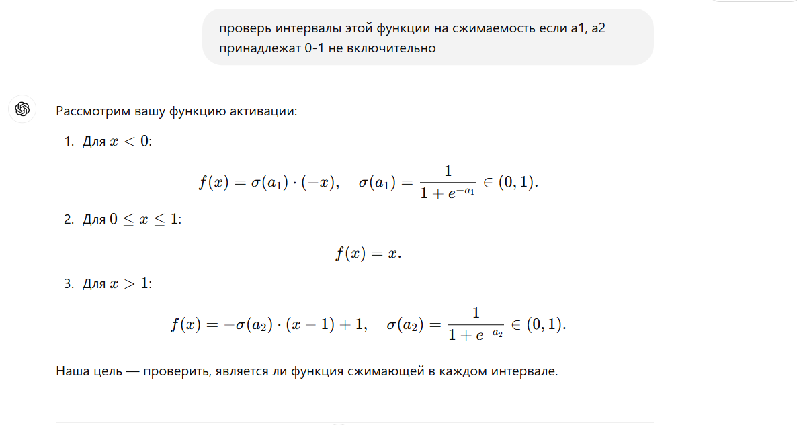
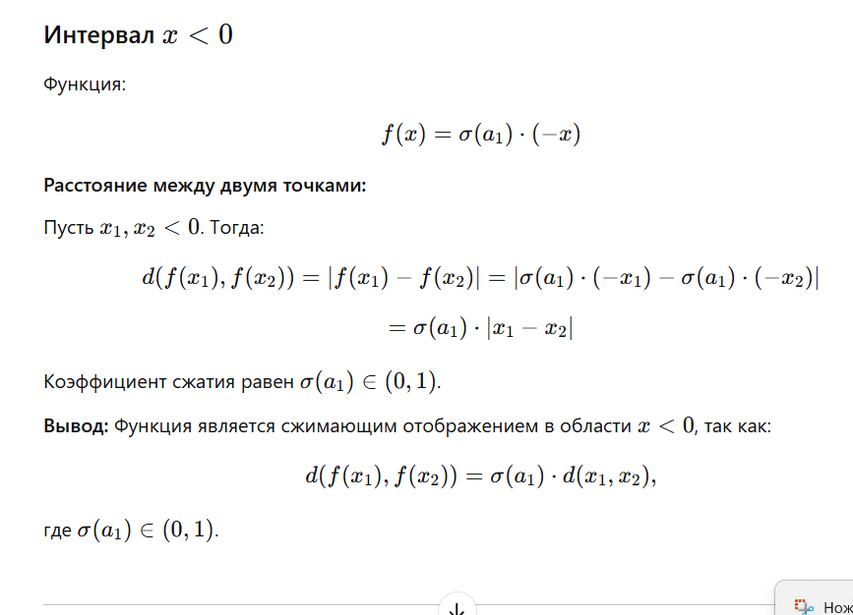
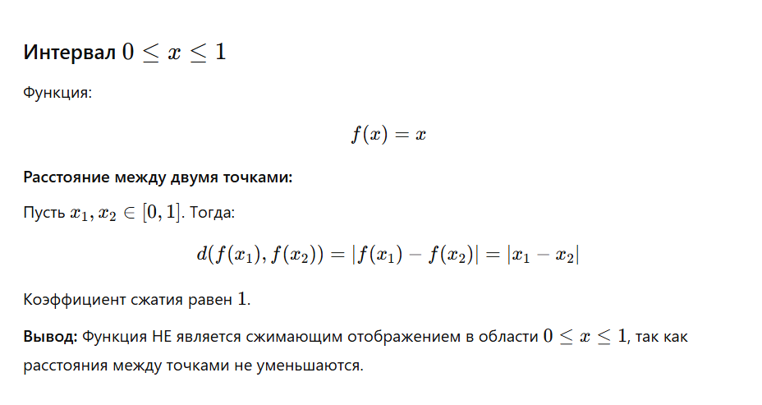
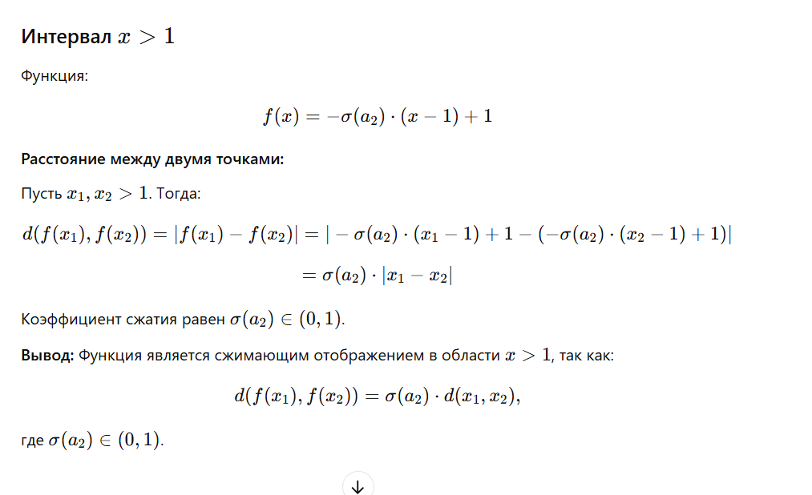
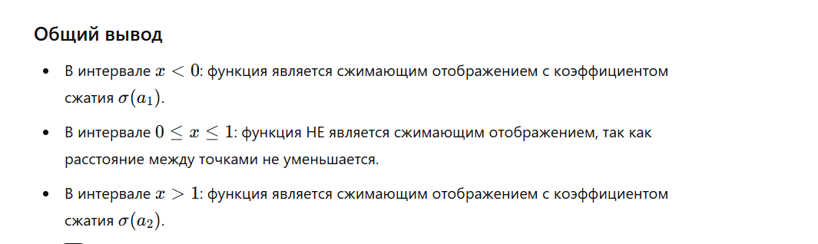
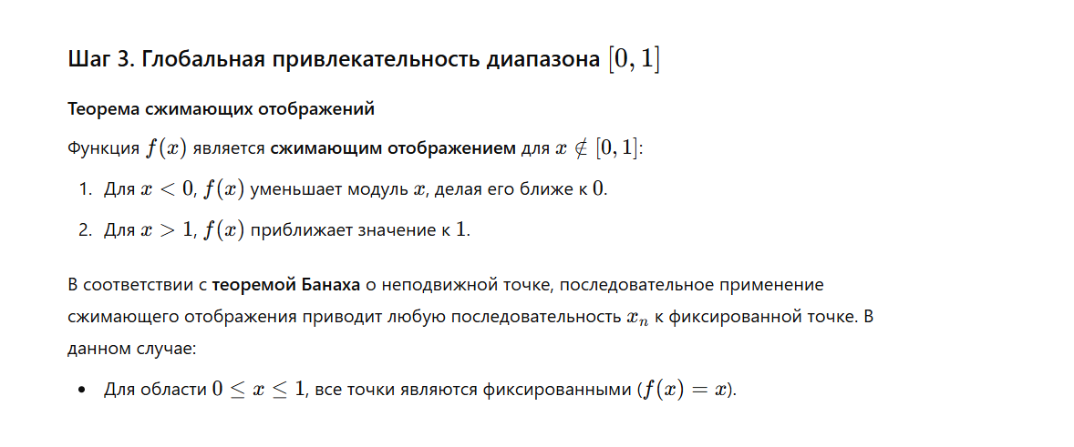
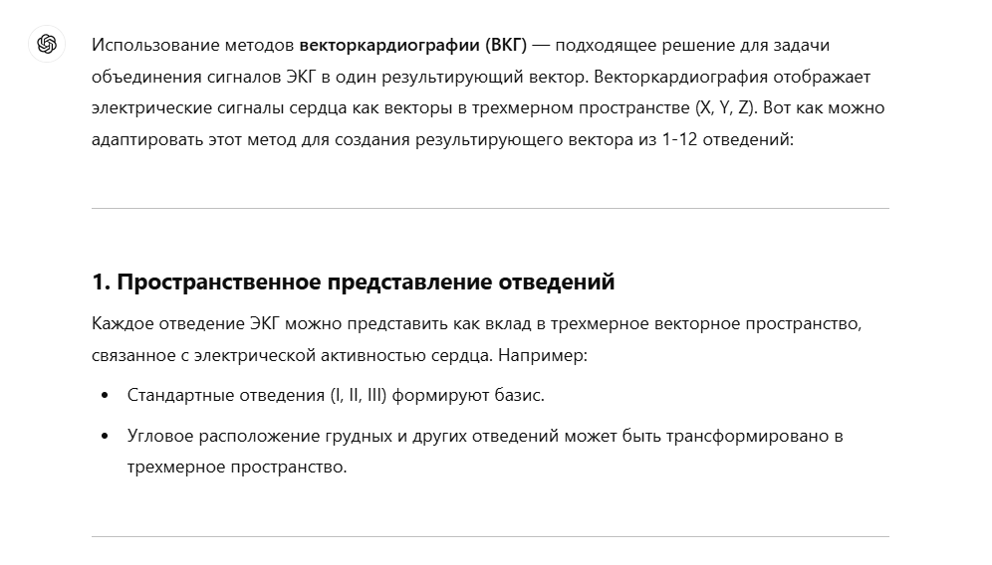
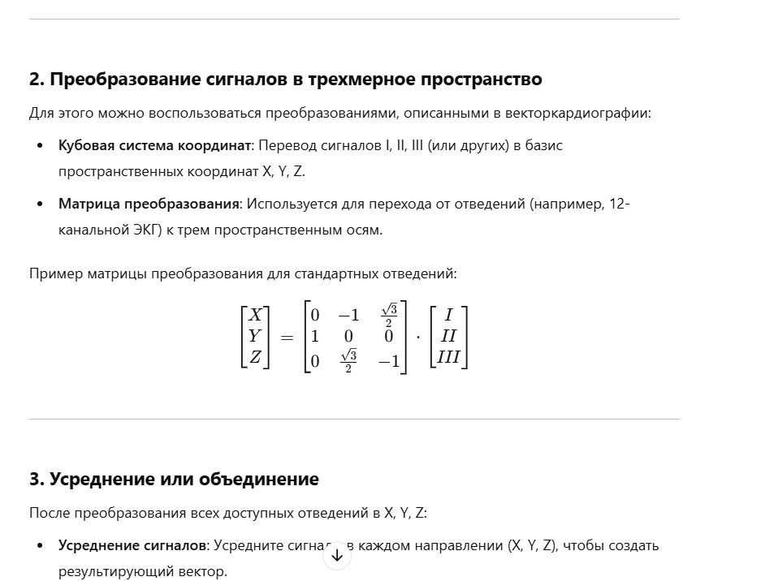
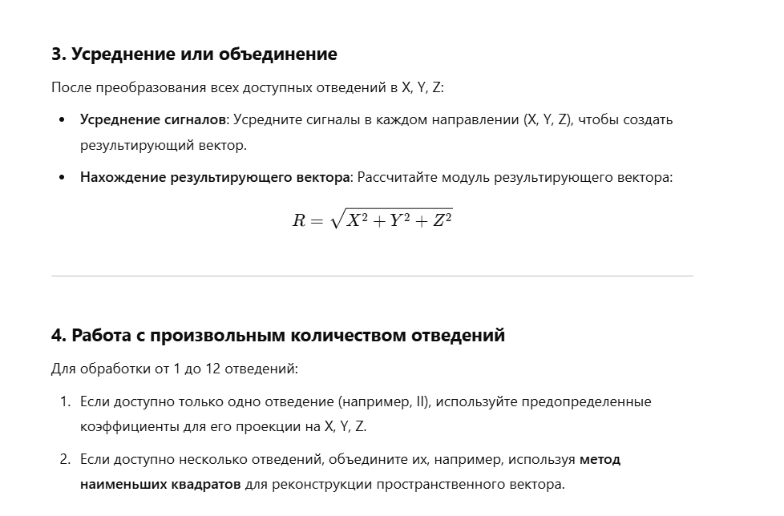
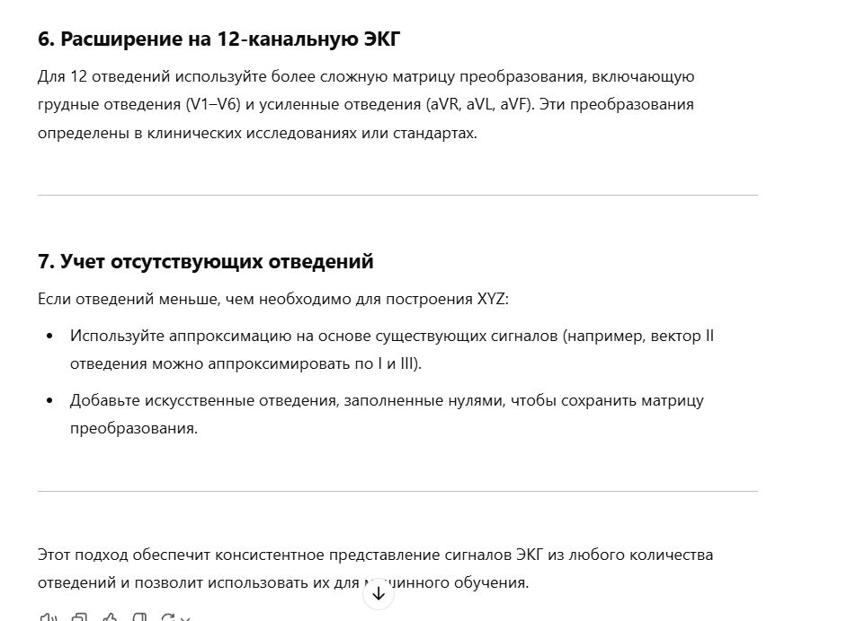
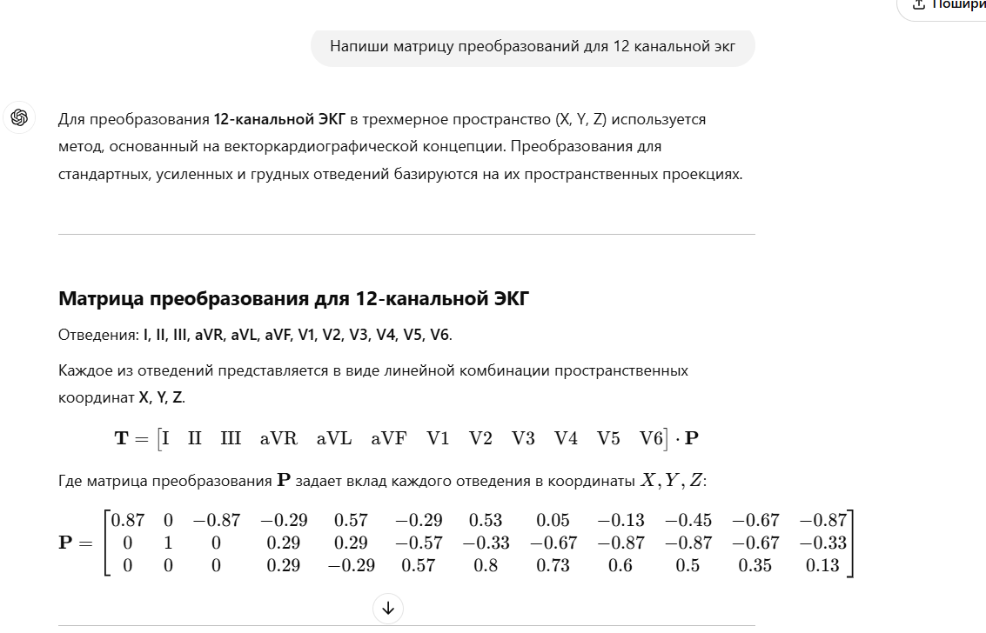
import numpy as np

def transform_12_lead_to_xyz(ecg_signals):
"""
Преобразование 12-канальной ЭКГ в X, Y, Z.

ecg_signals: np.array с формой (12, n_samples) (I, II, III, aVR, aVL, aVF, V1-V6)

Возвращает: np.array (3, n_samples) (X, Y, Z)
"""
transformation_matrix = np.array([
[0.87, 0, -0.87, -0.29, 0.57, -0.29, 0.53, 0.05, -0.13, -0.45, -0.67, -0.87], # X
[0, 1, 0, 0.29, 0.29, -0.57, -0.33, -0.67, -0.87, -0.87, -0.67, -0.33], # Y
[0, 0, 0, 0.29, -0.29, 0.57, 0.8, 0.73, 0.6, 0.5, 0.35, 0.13] # Z
])

return np.dot(transformation_matrix, ecg_signals)

# Пример входных данных
ecg_signals = np.random.rand(12, 1000) # 12 отведений, 1000 отсчетов

# Преобразование в X, Y, Z
xyz = transform_12_lead_to_xyz(ecg_signals)
print(xyz.shape) # (3, 1000)

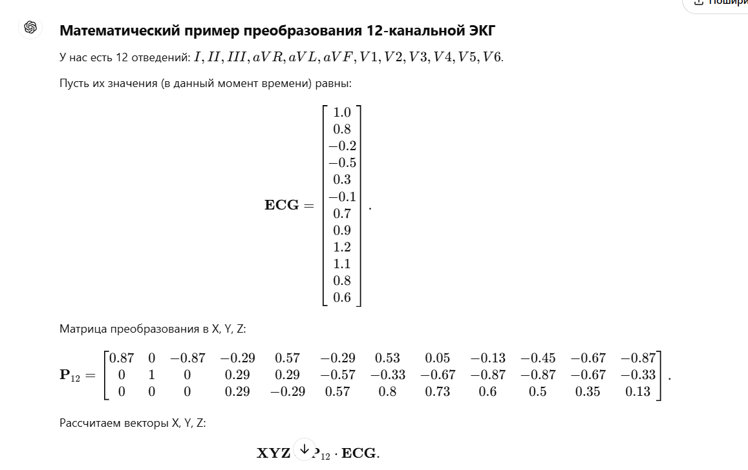
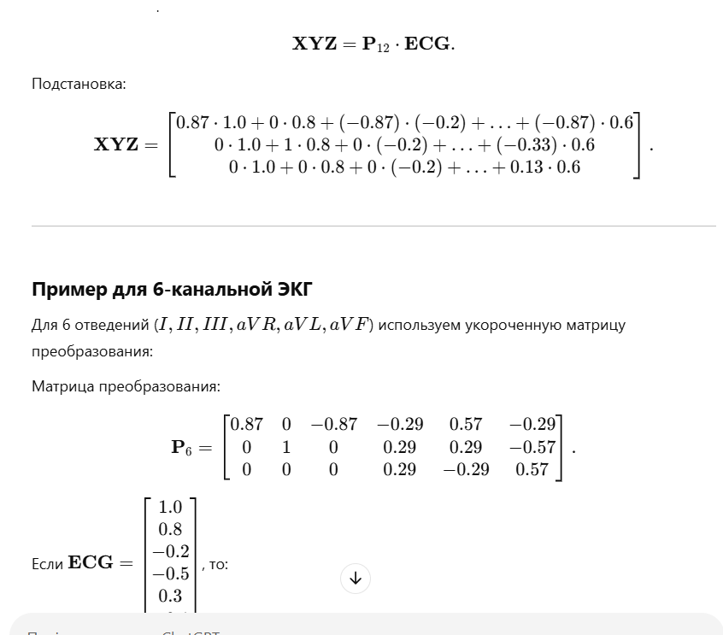
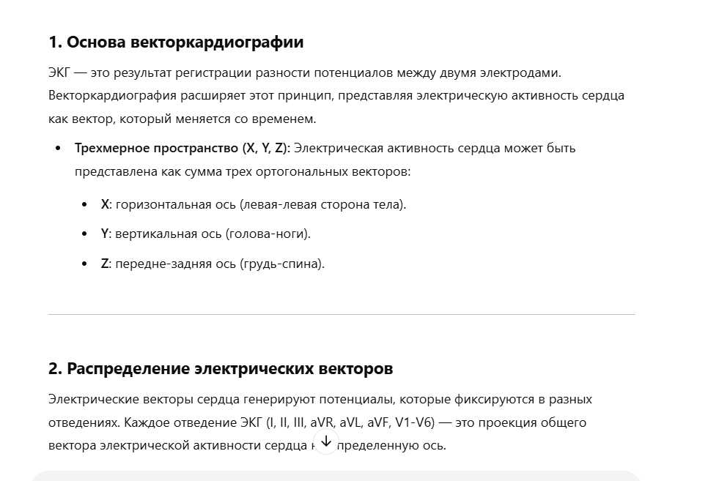

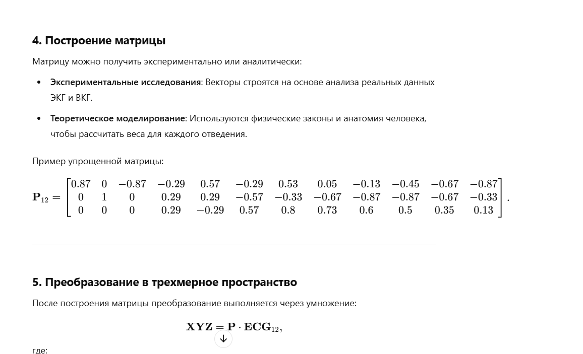
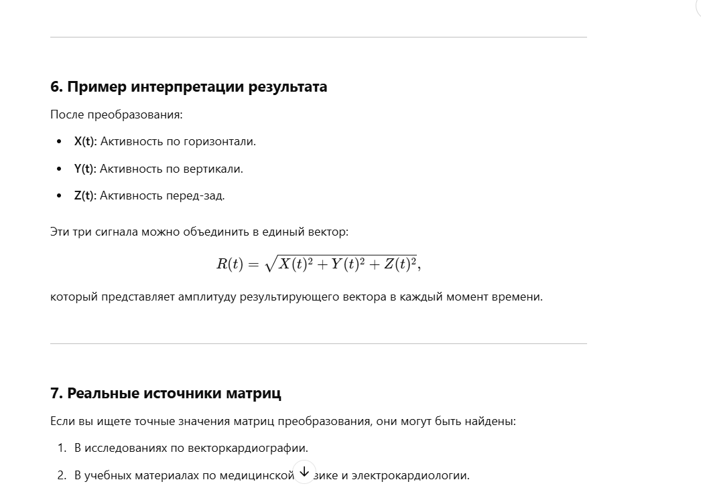

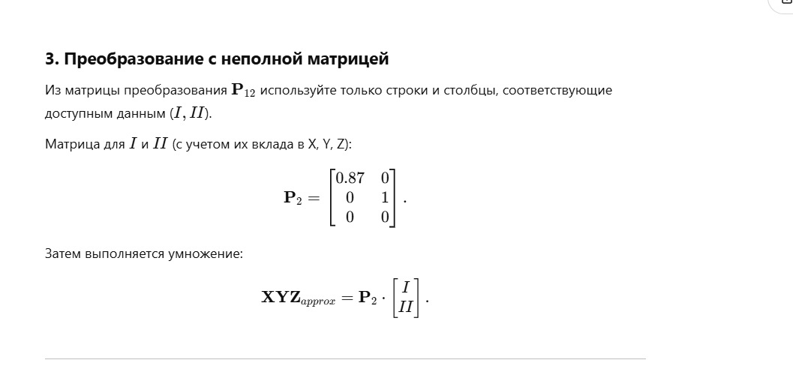
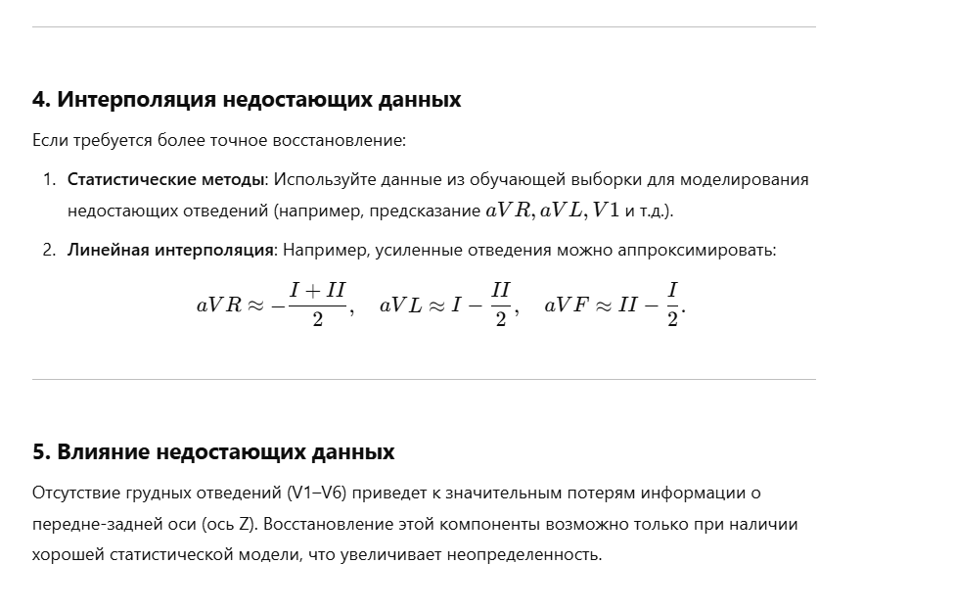
https://www.researchgate.net/figure/Leading-vectors-for-deriving-a-12-lead-electrocardiogram-from-the-Frank-XYZ-signal_tbl1_362166243
12-lead ECG transformation matrix for vectorcardiography X Y Z

